New Revisions:

1. Proper Labelling

* Eto yung una. Di rin naming gets ano tong require tooth

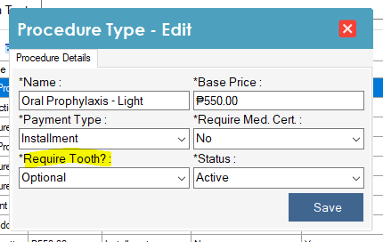

* + Eto yung pinalagay nyo na optional yung pag pili ng ngipin kaya Require Tooth nilagay ko. Pag yes sinelect nyo need ng user mag select tooth pag Optional pwedeng hindi mag select.
* Pa-change na lang po to sa Name of Patient
  + Done

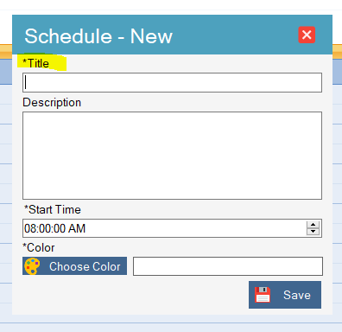

1. Error Trapping

* Nakakapag input ng special character. Dapat dash lang po pwede

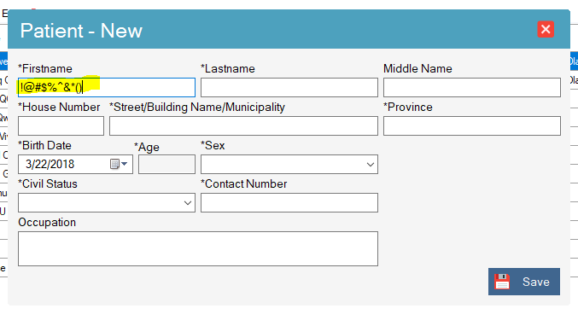

* Done

1. Zoom Function on Report

* Yung lahat ng printable na report (miski yung nasa patient module) kelangan daw po naa-adjust yung zoom

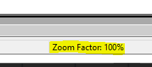

* Done

Errors from last time:

1. Procedure type: Nag eerror sa payment module pag naka full payment. Kaya In-installment

namin lahat bago kami magdefense.

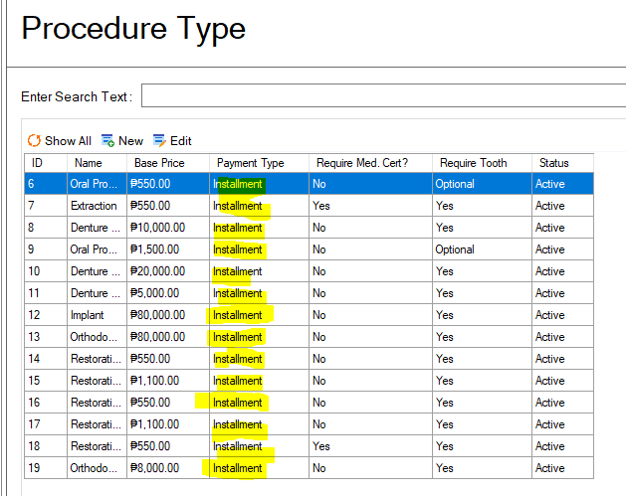

Pag naka-installment naman, nag eerror pag pinipindot yung edit sa loob ng edit ng payment module.

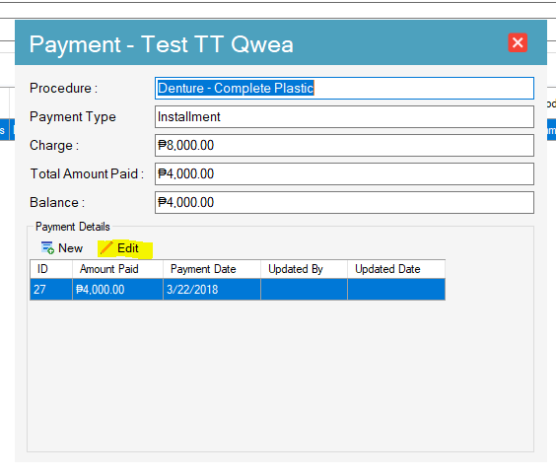

* Anong scenario yung ginawa nyo ditto working naman sya add saka edit check nyo video na isesend ko.

Wala rin yung tab sa procedure type na bawal pagsabayin.

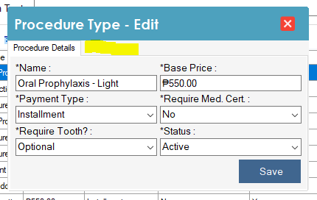

1. Dental Chart: Pag pinipindot yung ngipin nag a-automatic close yung form na yun.
   1. Done
2. Database Backup: Nag e-error pag sa desktop nilagay. Nung nasa defense kami sabi try daw naming ilagay sa Documents na folder tapos gumana. Sabir in nila dapat daw may path na kung san ilalagay. Bale isang path na lang kada mag ba-backup
   1. Done
3. Audit Trail: Yung mga ininput naming nung nagdefense kami (pero chinange date naming to 3-17-18) di nag update sa audit trail

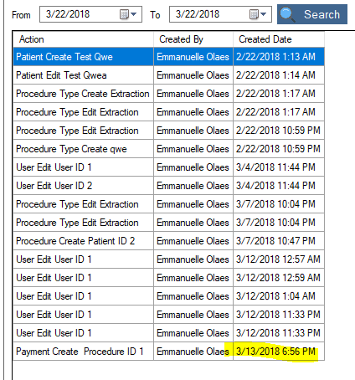

* Wala talagang update na mangyayare dito sa audit trail kada transaction sa database isang record yung ma iinsert sa audit trail na table. Pag nag update kayo ng procedure type mag kakaron dyan ng bagong record.

1. Kelangan upon clicking sa transaction (all/paid/not paid), schedule and patient may lumalabas na agad na report kasi for example gusto ni client na simula sa simula yung report pero di nya alam yung date kung kelan sya nagsimula kaya ganon
   1. Done

Additional:

1. Suffix sa name (Drop down)

I

II

III

IV

V

VI

VII

VIII

IX

JR

SR

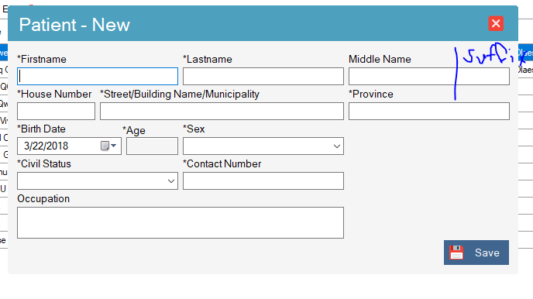

* Done